"Estuve a punto de suicidarme, como muchos hermanos nuestros"

Lo afirmó el ex combatiente Oscar Poltronieri en una de las charlas que brindó en la ciudad. Remarcó que durante un largo tiempo "no se valoró" a los veteranos de Malvinas. Mirá la galería de fotos.

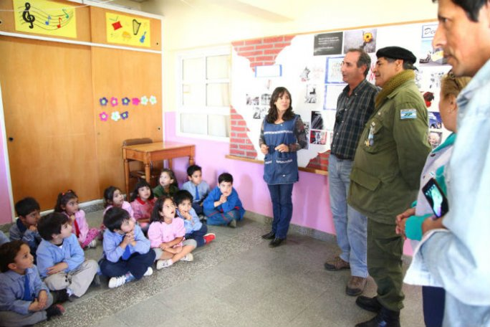
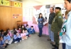

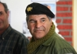
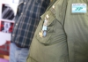
Oscar Ismael Poltronieri visitó Bariloche en el marco de la conmemoración del Día del Veterano y de los Caídos en la Guerra de Malvinas. Recorrió diversas instituciones de la ciudad y dialogó con alumnos sobre su historia y acerca del conflicto bélico.
El “héroe del Monte Dos Hermanas” o “El Poltro” -como le gusta que lo llamen-, soldado clase 1962 condecorado con las máximas distinciones nacionales al valor en combate, llegó a la ciudad días atrás con su esposa Leonor López, tal como lo anunció oportunamente ANB.
La agenda del ex combatiente se inició con una charla brindada a la comunidad del CEM 44 el jueves pasado. Estuvieron presentes estudiantes, veteranos de Malvinas del grupo TOM, numerosos vecinos y referentes de distintas organizaciones, como UnTER Central, club social del barrio Unión y Colectivo Oveja Negra, entre otros, las cuales hicieron entrega de obsequios al invitado.
Poltronieri narró su experiencia de 72 días del conflicto bélico, naturalizando en forma sorprendente sus acciones que le valieron tan alta distinción. El emotivo acto escolar contó con un singular corolario: la presencia de un primo hermano del protagonista que se acercó a verlo por primera vez.
“Para mí es una felicidad estar haciendo esto de las charlas con los chicos. Ellos tienen la edad de muchos que nos mandaron cartas cuando estábamos en Malvinas y para nosotros era una alegría inmensa sentir ese amor", señaló Poltronieri.
“Durante un largo tiempo muchos veteranos de Malvinas estuvimos guardados y no se nos valoraba. Yo puedo decir que después de 25 años empecé a sentir el deber de contar mi vida, porque estuve a punto de suicidarme, como muchos hermanos nuestros, y recién en estos últimos años estoy cayendo en relación a lo que hice por mi país. El contacto con ustedes nos hace bien, porque podemos sacar nuestras cosas desde el corazón”, añadió.
En compañía de su esposa y de un docente anfitrión, Poltronieri recorrió los “lugares de memoria” de Bariloche que hacen referencia al conflicto del Atlántico Sur, tales como escuelas, barrios del alto, calles y plazas emblemáticas. Durante la tarde, concurrió al CEM 36, donde también expuso sus vivencias.
El viernes visitó el colegio Don Bosco y el Jardín 3. En esta última institución ocurrió un emotivo encuentro e intercambio entre los pequeños alumnos y los ex combatientes de Malvinas Oscar Poltronieri y Guillermo Corvella -vecino de Bariloche-.
Las docentes del Jardín 3 vienen realizando desde hace años un trabajo integral sobre las Islas Malvinas y nuestros héroes. Los invitados se vieron sorprendidos por la curiosidad, el afecto y el conocimiento demostrado por los más chiquitos. Corvella y Poltronieri estamparon sus manos, a modo de recuerdo, en una bandera confeccionada para la ocasión.
“Es la primera vez que visitamos con mi esposa esta ciudad. Si me invitan, espero venir a la vigilia del próximo año”, destacó Poltronieri.
Los organizadores del arribo a la ciudad del ex combatiente fueron Ricardo Daniel Fuentes y René Barriga, docentes del CEM 44, quienes recibieron la colaboración de los veteranos de Malvinas del grupo TOM de Bariloche. Ambos destacaron el apoyo de Parques Nacionales, comerciantes y vecinos particulares que ofrecieron obsequios y excursiones.
La humildad y sencillez de Poltronieri fue resaltada por todos los que lo conocieron. (ANB)
Fotos: 1, 3 y 4 (Chiwi Giambirtone) / 2 (gentileza)

